Автоматизация свистящих звуков
Чистоговорки
СА-СА-СА – меня ужалила оса,
СО-СО-СО – стал мой нос как колесо,
СЫ-СЫ-СЫ – не боюсь я злой осы,
СУ-СУ-СУ – я осу в руке несу!
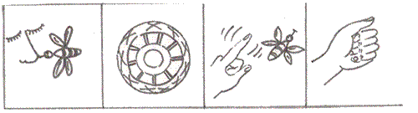
АСКА-АСКА – у Сани маска,
УСКА-УСКА – у Сони блузка,
ОСКА-ОСКА – у Насти соска,
ИСКА-ИСКА – у киски миска.
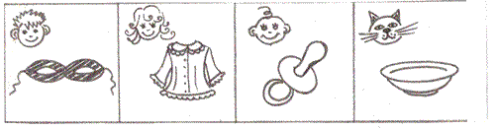
Стихи
Самокат я сам катаю,
встану сам, сам разгоню.
Ну, а если сам сломаю,
сам его и починю.
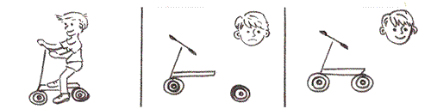
Жили у бабуси два весёлых гуся.
Один белый, другой серый, два весёлых гуся.
Мыли гуси лапки в луже у канавки,
Один белый, другой серый спрятались в канавке.
Вот кричит бабуся: «Ой, пропали гуси!
Один белый, другой серый, гуси мои, гуси!»
Выходили гуси, кланялись бабусе.
Один белый, другой серый, кланялись бабусе.
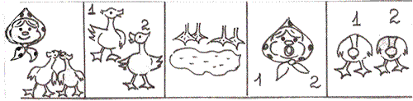
Мама Зои, мама Зины
побывали в магазине.
Зое купили зайку,
а Зине мозаику
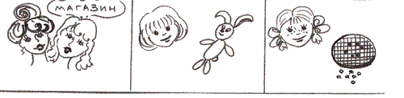
У наседки, наконец,
вылупился птенец.
Будет Петенька певец,
как петух – его отец!
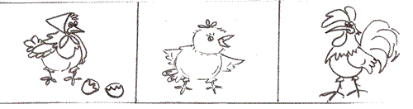
Скороговорки
У Сани сом с усами.
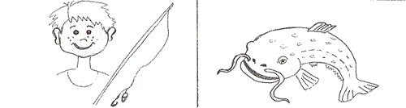
Маленькому Сане мы купили сани, у Сани санки едут сами.
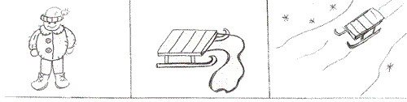
У зайки Бубы заболели зубы.
Кот Вася есть у Аси.
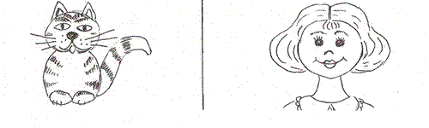
Автоматизация шипящих звуков
Чистоговорки
ША-ША-ША – наша Даша хороша,
ШИ-ШИ-ШИ – Миша и Маша – малыши
ШЕ-ШЕ-ШЕ – мыши в шалаше,
ШО-ШО-ШО – говорю я хорошо!
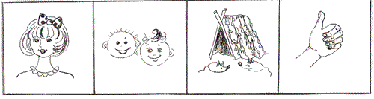
АШ-АШ-АШ – у Наташки карандаш,
ОШ-ОШ-ОШ – у Антошки нож,
УШ-УШ-УШ – малыш идёт в душ,
ЫШ-ЫШ-ЫШ – в камышах мышь.
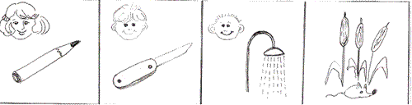
ЖИ-ЖИ-ЖИ – в лесу живут ежи,
ЖА-ЖА -ЖА – есть иголки у ежа,
ЖУ-ЖУ-ЖУ – я к ежу подхожу,
ЖЕ-ЖЕ-ЖЕ – ёжик в норке уже!
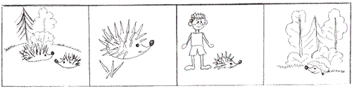
Стихи
Лягушка – попрыгушка,
глазки на макушке.
Прячьтесь от лягушки
комары и мушки!
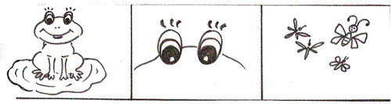
Кошка в окошке
подушку шьёт,
Мышка в сапожках
избушку метёт.
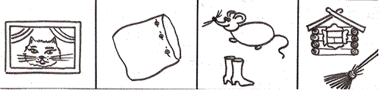
Летом в клетке зоопарка
медвежонку очень жарко.
Хорошо в жару такую
снять одёжку меховую.
Ищет он застёжки,
чтобы снять одёжки.
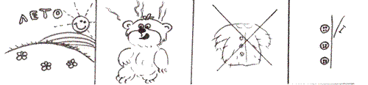

Скороговорки
У кошки и у мышки ушки на макушке.
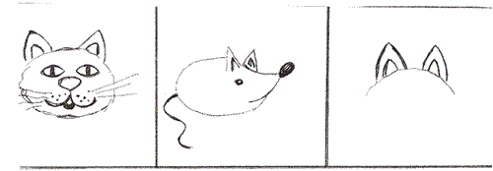
Шапка да шубка, вот он наш Мишутка.
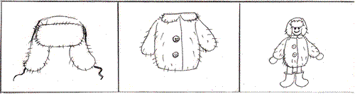
У ежа – ежата, у ужа – ужата.
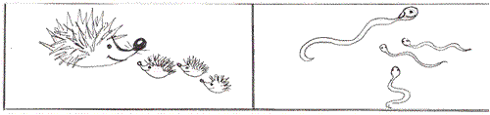

Ежу на ужин мышонок нужен.

Автоматизация звуков Р, РЬ, Л,ЛЬ.
Чистоговорки
АР-АР-АР – воздушный шар,
ОР-ОР-ОР – заводи мотор,
УР-УР-УР – длинный шнур,
ЫР-ЫР-ЫР – мышки любят сыр.
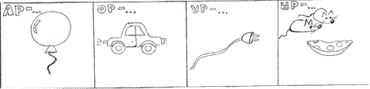
РА-РА-РА – домой идти пора,
РЕ-РЕ-РЕ – стоит дом на горе,
АРЬ-АРЬ-АРЬ - на стене горит фонарь,
РЫ-РЫ-РЫ – в доме много детворы
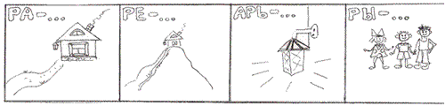
РИ-РИ-РИ – на рябине снегири,
РА-РА-РА – у мышки есть нора,
РЫ-РЫ-РЫ – налетели комары,
РЮ-РЮ-РЮ – как я много говорю!
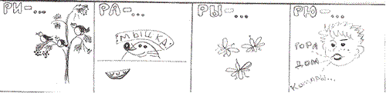
ЛА-ЛА-ЛА – Мила пока мала,
ЛО-ЛО-ЛО – в лодке весло,
ЛУ-ЛУ-ЛУ – шкаф стоит в углу,
ЛЫ-ЛЫ-ЛЫ – подметаю сам полы
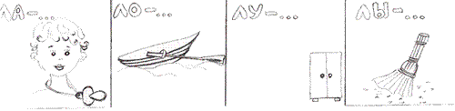
Стихи
В яркой шапке мухомор
гордо сел на косогор.
Нам не нужен мухомор,
не пойдём на косогор!
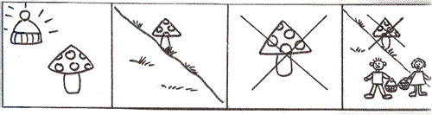
Приготовила Лариса
для Бориса суп из риса,
А Борис Ларису
угостил ирисом.
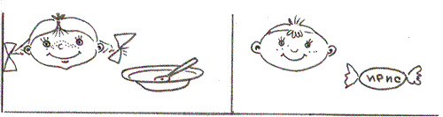
Всё бело, бело, бело,
много снега намело.
Вот весёлые деньки –
возьмём лыжи и коньки!
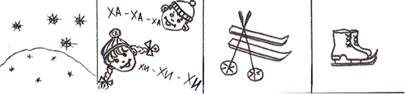
Белый снег, белый мел,
белый заяц тоже бел.
А вот белка не бела,
белой даже не была!
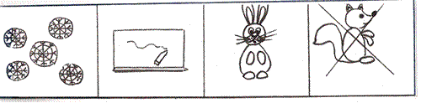

Была у Алёнки болонка,
была у болонки Алёнка.
Алёнка гуляла с болонкой,
болонка гуляла с Алёнкой.
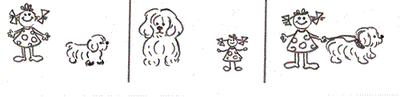
Скороговорки
Три ватрушки – у Петрушки, три ватрушки – у Петра.
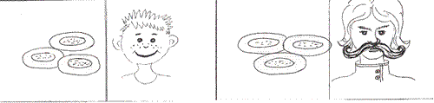
Клава искала булавку, а булавка упала под лавку.
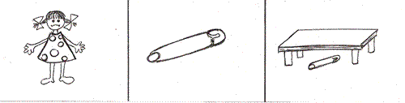

Стул около стола, стол около стула.
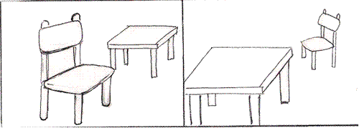
У Алёши одна липа, у Филиппа семь лип.
